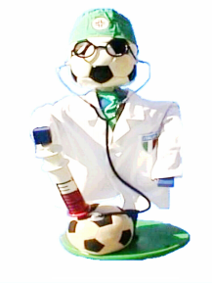

ASS. NAZIONALE ITALIANA MEDICI CALCIO
Via della Speranza, 32 30020 Fossalta Di Piave ( VENEZIA
Tel. 0421.67144 - fax 0421.67407 - E - Mail animc@libero.it
Oppure E - Mail info@poliambulatoriogallo.it
Codice Fiscale 93019700272

Fossalta di Piave li, 19/01/2018

Egregio Signor Presidente,

Io sottoscritto Dr. Rodolfo Gallo, Presidente e Commissario unico della Nazionale Italiana Medici Calcio, Le chiedo gentilmente una Sua collaborazione per la segnalazione di Colleghi Medici che giocano a calcio e fossero disponibili a partecipare alla 21° edizione del Quadrangolare di Calcio della Sanità che si svolgerà dal 29 aprile al 01 maggio 2018 a Pineto Degli Abruzzi tra le Nazionali di Biologi, Farmacisti, Medici e Veterinari.
In attesa di una sua gentile rispoata, Le porgo distinti saluti,
Presidente A.N.I.M.C
Dr. Rodolfo Gallo

